填写说明
- 表格名称命名规则：企业名称-手机号（该手机号为登录网上国网的手机号）

- 必填字段不可为空都需要填写
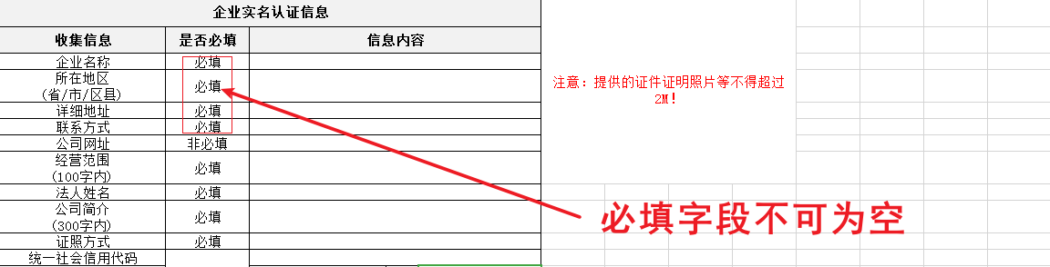

- 非必填可为空可不用填写
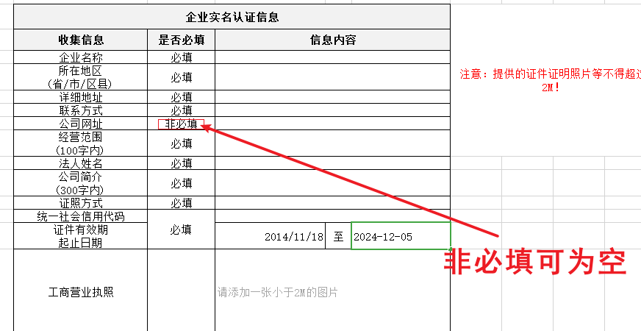

4、需要选择的内容无需手动输入，选择符合的选项即可
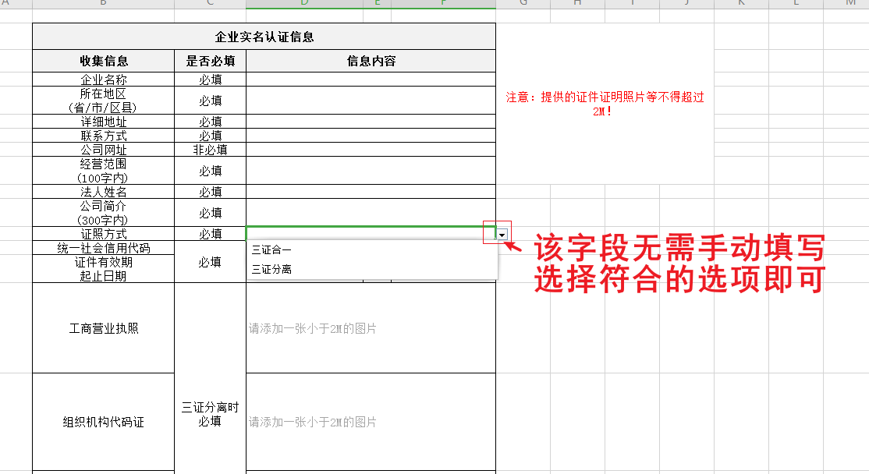
5、日期年月日用右斜线分割（例2020/08/12）
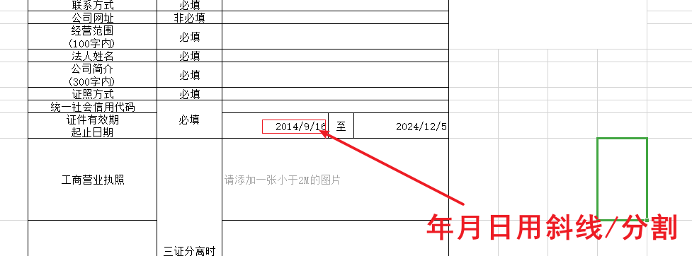

6、图片大小为2M内，粘贴到一个单元格内
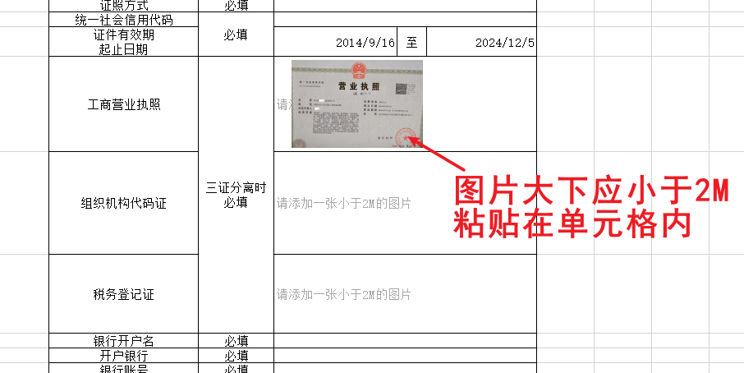
7、两个sheet页都需要填写完整
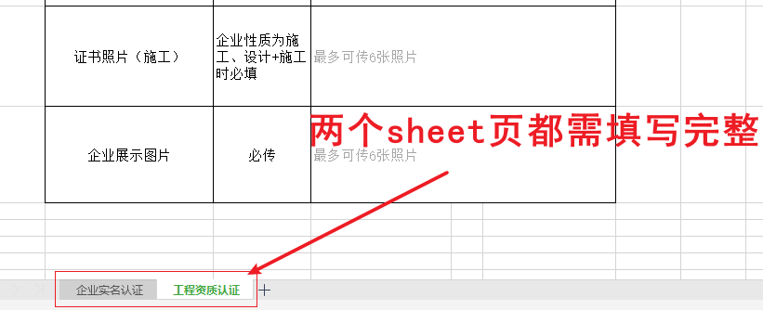

8、工程资质认证的必填项根据企业性质进行选择
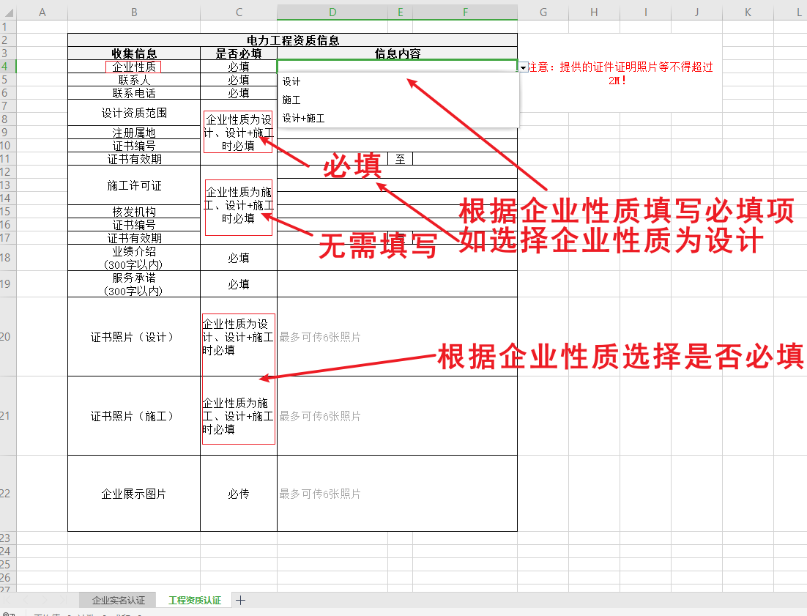
9、企业实名认证-所在地区应打开省市区excel表格筛选填写，文字应和表格完全一致否则系统无法试别
